027 Nachgummierung erkennen
Verfasst am: 11.02.2006, 12:19

Wie erkenne ich eine Nachgummierung?
Diese Ausführungen mache ich aufgrund meiner aktuellen und vergangenen Erfahrungen in diesem Bereich. Hinweise und Ergänzungen sind gerne willkommen. Um sich möglichst vor unangenehmen Überraschungen bei scheinbar günstigen Markenkäufen zu schützen, soll hier näher erklärt werden worauf man achten sollte. Ich hoffe, es gelingt mir.
Nachgummierungen gehören neben den Zahnkorrekturen wohl zu den am meisten verbreiteten Verfälschungen bei Marken, mit denen man sich in der Philatelie herumschlagen muss. Der Hinweis auf Zahnkorrekturen erfolgt deshalb, da Zahnergänzungen oder auch Nachzähnungen mit einer Nachgummierung kaschiert und auch verfestigt werden können. Grundsätzlich gilt, nachgummiert werden ungebrauchte Marken immer dann, wenn es sich nur halbwegs lohnt.
Vorweg noch der Ordnung halber: Als nachgummiert müssen nach meiner Erfahrung aber auch Marken gelten die durch zeitweilig schlechte Lagerung in feuchten Kellern etc. ihre originale Gummistruktur verloren haben. Hier sind oft die gleichen Merkmale wie bei wirklich nachgummierten Marken vorhanden.
Bei den Nachgummierungen gibt es gewisse ""Qualitätsschwankungen"" abhängig vom „Können“ des Reparateurs. Während man die schlechten Arbeitsergebnisse oft mühelos an verklebten, glasigen Zahnspitzen erkennen kann, die sich zudem messerscharf anfühlen, wenn man mit der Fingerkuppe über die Zahnspitzen streift, gibt es mitunter auch Falschgummierungen, die nur mit großer Mühe und Aufwand erkannt werden können. Heute gibt es anscheinend aufgrund der technischen Möglichkeiten wesentlich bessere Methoden als früher. Da werden Riffelung und Gummistruktur nachempfunden bei denen man ohne Vergleichsmaterial keine große Chance hat diese zu erkennen. Nachstehend ein Beispiel einer einfachen Nachgummierung anhand einer Bund Mi-Nr. 203, links die echte Gummierung, rechts die Nachgummierung. Bei der echten Gummierung sind an den Zahnspitzen deutlich einzelne Papierfasern zu erkennen, die beim Trennen der Marke aus dem Bogen ""zerfransen"". Beim nachgummieren werden diese Fasern alle verklebt, es sammelt sich außerdem Gummi auf der Marke und natürlich in den Zahnspitzen.
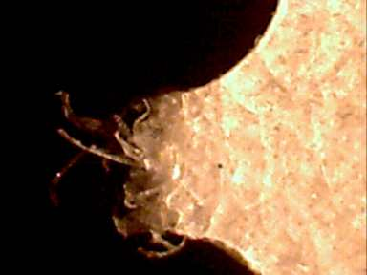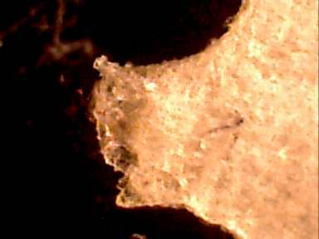
Hinweis auf eine Nachgummierung sind z.B. auch die fehlende Farbfrische und Festigkeit des Papiers abweichend vom Original. Grundsätzlich muss aber gelten, Gummi in den Zahnlöchern und auf der Markenbildseite sind nicht original.
Zum Prozedere: Um einer Marke eine neue Gummierung zu verleihen, muss die alte Gummierung abgewaschen werden. Dadurch verbindet sich die neue Gummierung besser mit dem Markenpapier. Wird dies nicht gemacht, platzt oft die neue auf die alte Gummierung aufgebrachte Gummierung ab. Dadurch entstehen hässliche Fehlstellen im Gummi die sofort als Mangel erkannt werden. Jede Marke die gewaschen wird, verliert einen Teil ihrer ursprünglichen Eigenschaften. Farbfrische und Festigkeit des Markenpapiers lassen mehr oder weniger nach. Die Papierfestigkeit kann man übrigens testen, indem man die Marke mit der Pinzette festhält, mit dem Finger etwas abbiegt und losschnellen lässt. Eine Originalmarke federt rasch in ihren ursprünglichen Zustand zurück, sie wirkt „härter“. Eine nachgummierte Marke verhält sich hier je nach Ausführung oft nicht mehr ganz so elastisch. Sie wirkt ""lascher"". Nachgummierungsspezialisten ist die „lasche“ Wirkung der aufgelösten Papierfestigkeit natürlich bekannt. Um dem entgegen zu wirken werden die Marken vor dem nachgummieren imprägniert, d.h. das Markenpapier verfestigt. Diese vorherige Behandlung hinterlässt aber auch hier oft ihre Spuren vorderseitig im Markenpapier oder im Markenbild. Eine „fleckige“ Wirkung des Markenbildes könnte trotz vermeintlich gut aussehender Gummierung auf eine Nachgummierung hindeuten.
Zusätzlich: Bei Marken, die im Buch-, Präge- oder Stichtiefdruck hergestellt wurden (hierzu zählen auch die meisten Aufdrucke) erkennt man in der Regel bei originaler Gummierung scharf die Konturen des Markenbildes bzw. des Aufdruckes. Bei Nachgummierungen werden diese Konturen mehr oder weniger mit Gummi verfüllt. Bei Zweifeln sollte man besonders hier nachsehen ob nicht zuviel Gummierung „angehäuft“ wurde. Zur Erkennung der Merkmale sollte man sich die Marke am besten im schräg einfallenden Licht ansehen. Sind Druckkonturen schlecht zu sehen, sind allemal Zweifel angebracht.
Beispiel einer kleinen Prüfvorrichtung:
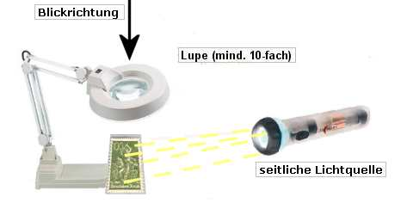
Ein Vergleich nachweislich echter (geprüfter) Marken mit dem Prüfobjekt hilft hier auch hin und wieder schon weiter. Ferner sollte darauf geachtet werden, ob eines der folgenden Negativ-Merkmale zu finden ist, die bei einer Neugummierung zurückbleiben können:
* Streifen und Unregelmäßigkeiten im Gummi
* Schmutzreste (z.B. Pinselhaare) im Gummi
* kleinste Luftblässchen im Gummi
* fleckiger Gummi
* Gummi in den Zahnlöchern
* Gummi auf der Markenbildseite
Unter Umständen ist auch ein Test unter einer UV-Lampe hilfreich. Verhält sich die vorhandene Gummierung der fraglichen Marke abweichend zu einem Original, ist allemal Skepsis angebracht.
Es folgt ein Beispiel für eine Nachgummierung, die bereits von der Bildseite erkannt werden kann. Der Gummi ist durch das Zahnloch bis auf die Vorderseite gelaufen und verklebt zudem den Zahninnenraum:
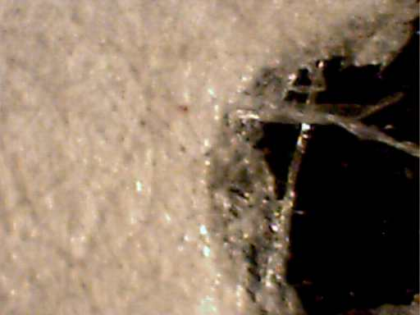
Hier nun ein weiteres Beispiel anhand einer MiNr.64 I des Deutschen Reiches zum Beleg dafür, das heute auch eine Gummistruktur gut nachgemacht werden kann. Der vorhandene Falz soll einen in Sicherheit wiegen ( wer fälscht schon Falzmarken...). Erst eine nähere Betrachtung der Markenrückseite und der Zahnspitzen lässt die erfolgte Nachgummierung erkennen.
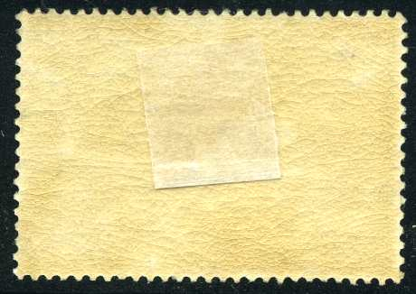
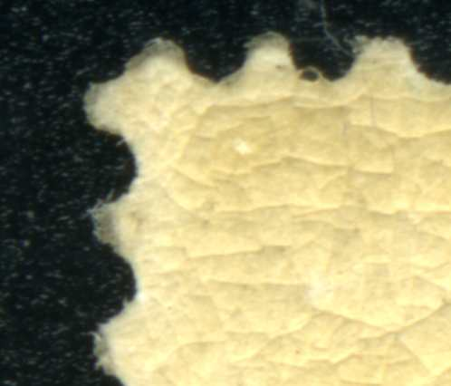
Zu guter Letzt sei noch erwähnt, dass bis 1979 nachgummierte Marken von den Prüfern nicht wie heute mit ""Gummi falsch"" gekennzeichnet wurden. Solche Marken erhielten ein höhergestelltes Prüfsignum, wie es auch heute bei beschädigten Marken gemacht wird. Mit der heutigen Prüfpraxis wird übrigens klargestellt, dass eine nachgummierte Marke nicht als repariert sondern als verfälscht gilt !
Je nach Arbeitsweise und Können eines Restaurateurs gibt es vermutlich noch weitere Erkennungsmerkmale die eine Nachgummierung erkennen lassen können.
Dieser kleine Artikel soll lediglich auf diesen Problembereich aufmerksam machen und soll keinen Verbandsprüfer oder Fachliteratur ersetzen.
_________________
viele Grüße
Kurt Bergner

